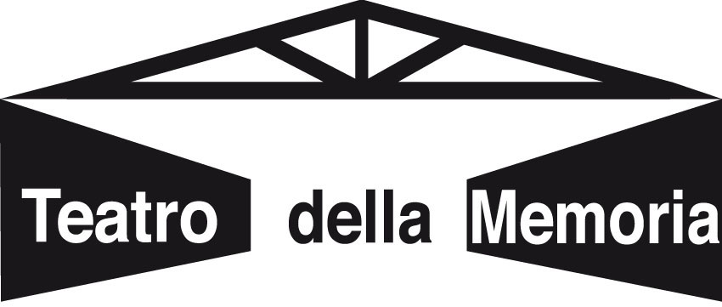
via Cucchiari, 4 Milano

Tel 02313663 - Fax 0231809987

info@teatrodellamemoria.it
www.teatrodellamemoria.it

TEATRO DELLA MEMORIA

FONDAZIONE TEATRO CARLO TERRON

CENTRO ATTORI E MANIFESTAZIONI ARTISTICHE

COMPAGNIA “LA CONTEMPORANEA”

Per il Progetto Vivere e Conoscere il Teatro

Presentano

Faccia a faccia con…

UMANE FOLLIE

II edizione

Progetto teatrale di drammaturgia contemporanea
A cura di Mario Mattia Giorgetti

La seconda edizione di “Faccia a faccia con… Umane follie”, progetto di drammaturgia contemporanea a cura di Mario Mattia Giorgetti, prenderà il via il 19 maggio al Teatro della Memoria e si concluderà il 31 maggio.

La rassegna dedicata agli autori italiani prevede:

Dal 19 al 21 maggio - ore 21,00
LE DUE SORELLE di Alberto Bassetti
Con Chiara Claudi e Désirée Giorgetti
In uno spazio vuoto, indefinibile, senza tempo, l’attesa di un autobus, alla stregua di un Godot di cui si può solo auspicare l’arrivo, diventa il pretesto per due sorelle-attrici per un confronto tragicomico in cui tra piccoli screzi, litigi “fraterni” e momenti ludici emerge inesorabile il count down di una scadenza imminente; e in questa clessidra i granelli che cadono sono le aspirazioni e le certezze delle due ragazze aggrappate ad un’unica ancora di salvezza: la casa. Ma purtroppo, per amore, tutto si vende e una di loro si vede costretta a pagare con la sua anima e forse la sua stessa vita un debito mefistofelico per lasciare all’altra un posto concreto in cui poter tornare.

Dal 22 al 27 maggio - ore 21,00
ULTIMA NOTTE DI GIACOMO CASANOVA
di Stefano Massini
Con Mario Mattia Giorgetti e Marilena Verri
Questo Casanova oscilla tra il presente e il passato, è “dentro” e “fuori” di sé. Vive un dualismo che rimbalza tra sapere e sentimento, tra intelletto e eros. L’Io di Casanova è questo. È doppio. È scisso. C'è l'Io dei comportamenti avventurosi, diabolici, erotici, trasgressivi, e l'Io dell'artista: letteratura, musica, teatro sono parte del suo vivere. Questa dualità è il segno contemporaneo che mi ha affascinato e poi suggerito di mettere in scena questo testo. La dualità dell'Uomo di oggi che si divide tra ruolo pubblico e dimensione intima, che sovente viene soffocata, repressa dalla società. Ma giunge il momento in cui gli spazi intorno a noi si restringono, la vita sociale si abbandona, e il dialogo tra il tuo Io represso e l'altro io si confronta in "singolar tenzone". Una lotta.

Dal 28 al 31 maggio - ore 21,00
ANNA CAPPELLI di Annibale Ruccello
Con Donatella Liotta
Il gusto del possesso. Possedere per esistere, possedere per riempire la voragine della solitudine di quell’Io vero, abbandonato, per l’Io resistente, necessario per il tessuto di questa società.
La conflittualità tra l’Io della propria natura, dei sentimenti e l’Io ragionato, costruito, voluto, mosso come una pedina per vincere, crea una dualità pericolosa, che genera depressione.
E per respingere quell’io depresso, Anna Cappelli mangia, mangia sempre.

31 maggio – ore 18,30
L’AMORE DI FEDRA
Lettura interpretativa del testo di Sarah Kane
Con Dèsirèe Giorgetti, Milvia Marigliano, Alessandro Pazzi, Tommaso Spinelli

Ingresso : €.8,00 / €.10,00
E una copia di Sipario in omaggio

Informazioni e prenotazioni presso:
TEATRO DELLA MEMORIA
Via Cucchiari 4 – 20155 Milano
tel. 02.313663 - info@teatrodellamemoria.it
www.teatrodellamemoria.it

